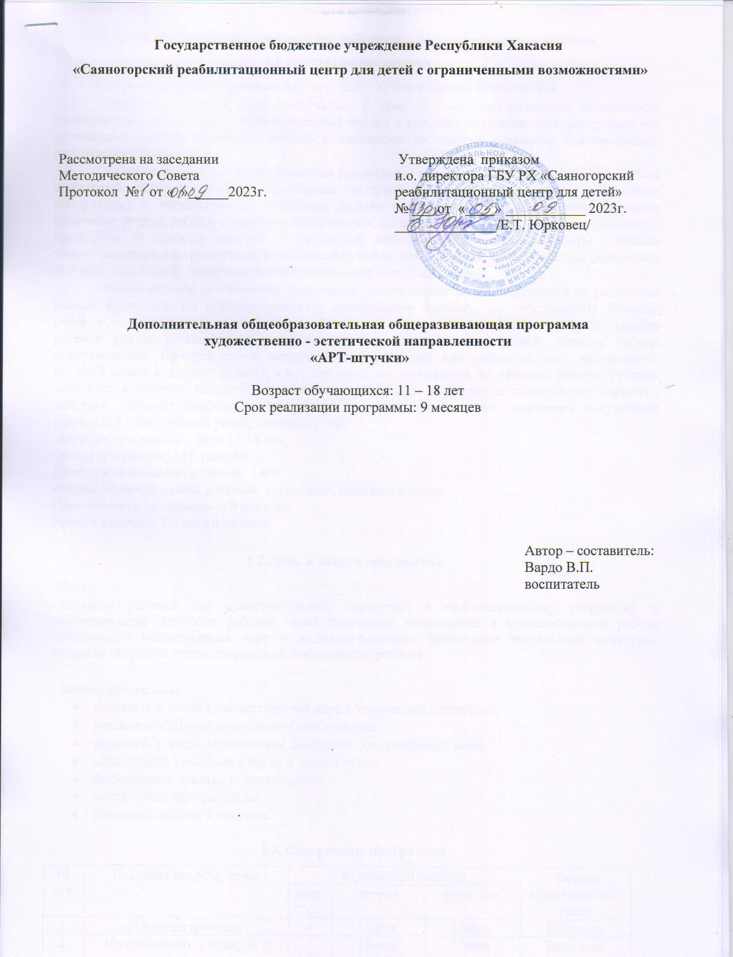1.Комплекс основных характеристик программы дополнительного образования
  - Пояснительная записка
Направленность программы «Арт-штучки» - художественно-эстетическая.
Актуальность программы заключается в том, что она предоставляет возможность руководителю осуществлять индивидуальный подход к каждому обучающемуся, раскрывать его личностные задатки, прививать любовь к народному творчеству, развивать художественно-эстетический вкус.
Содержание программы представлено различными видами трудовой деятельности (работа с бумагой, тканью, работа с природным материалом, пластилином, работа с бросовым материалом) и направлена на овладение детьми необходимыми в жизни элементарными приемами ручной работы с разными материалами, изготовление игрушек, различных полезных предметов. В процессе занятий по рукоделию дети закрепляют навыки работы с такими универсальными инструментами и приспособлениями, как ножницы, иглы, шаблоны (выкройки) для разметки тканей, различными измерительными инструментами.
Отличительная особенность программы: изготовление изделий строится на различном уровне трудности: по образцу, рисунку, простейшему чертежу, по собственному замыслу ребенка с учетом индивидуальных особенностей. При изготовлении какого-либо изделия ребенок учится устанавливать последовательность выполнения действий, порядок работы инструментами. Пропуск самой незначительной операции или выбор не того инструмента, который нужен в данный момент, - все это сразу же сказывается на качестве работы. Ребенок действует в системе наглядно выраженных требований, выбирает и сопоставляет варианты действий, отбирает наиболее рациональные пути решения задания, сравнивает полученный результат с планируемым ранее, оценивает его.
Адресат программы- дети 11-18 лет.
Объем программы – 18 занятий
Продолжительность занятий: 1 час
Формы обучения и виды занятий: групповые, индивидуальные.
Срок освоения программы – 9 месяцев
Режим занятий: 1-2 раза в неделю.

1.2.Цель и задачи программы
Цель
- создание условий для развития детей, способных к художественному творчеству и самореализации личности ребенка через творческое воплощение в художественной работе собственных неповторимых черт и индивидуальности; воспитание зрительской культуры; создание ситуации успеха творческой деятельности ребѐнка.

- Задачи программы

- развивать у детей художественный вкус и творческий потенциал;
- развивать образное мышление и воображение;

- развивать у детей эстетическое восприятие окружающего мира.

- воспитывать уважение к труду и людям труда;
- формировать чувство коллективизма;
- воспитывать аккуратность;

- развивать любовь к природе.

1.3. Содержание программы
№ п/п | Название раздела, темы | Количество занятий |  |  | Формы аттестации/контроля
 |  | всего | теория | практика
1. | Плетение фенечки | 1 | 10мин. | 50мин. | Выставка
2. | Изготовление сувениров из фетра | 1 | 10мин. | 50мин. | Выставка
3. | «Изготовление открытки в технике «Скрапбукинг» | 1 | 10мин. | 50мин. | Выставка
4. | «Ловец снов» | 1 | 10мин. | 50мин. | Выставка
5. | Аппликация из бумаги. Вытынанки | 1. | 10мин. | 50мин. | Выставка
6. | Выжигание «Собака». | 2 | 15мин. | 1час.45мин. | Выставка
7. | Пластинография «Порхающая бабочка» | 1 | 10мин. | 50мин. | Выставка
8. | Поделка из бумаги «Коробочка из картона» | 1 | 10мин. | 50мин. | Выставка
9. | Сердечко в технике оригами | 1 | 10мин. | 50мин. | Выставка
10. | Лепка из соленого теста. | 1 | 10мин. | 50мин. | Выставка
11. | Кукла - оберег из ниток | 1 | 10мин. | 50мин. | Выставка
12. | Браслет из кожи | 1 | 10мин. | 50мин. | Выставка
13. | Объемная аппликация «Фруктовая тарелка»" | 1 | 10мин. | 50мин. | Выставка
14. | Изготовление цветов из гофрированной бумаги» | 1 | 10мин. | 50мин. | Выставка
15. | "Сказочные картины" в технике торцевания. | 1 | 10мин. | 50мин. | Выставка
16. | Композиция "Нежная фантазия". Работа с фоамираном. | 2 | 15мин. | 1час.45мин | Выставка

1.4. Планируемые результаты:
Ожидаемый результат:
- повышение внутренней мотивации ребенка;
- возникновение желания добиться планируемого результата;
- приобретение навыка самостоятельной работы;
- развитие моторики пальцев рук;
- создание творческой атмосферы в группе воспитанников на основе взаимопонимания и сотрудничества для выполнения коллективной работы
К концу обучения дети должны знать:
- название и назначение материалов – бумага, ткань, пластилин;
- название и назначение ручных инструментов и приспособлений - ножницы, кисточка для клея, игла;
- правила безопасности труда и личной гигиены при работе указанными инструментами.
К концу обучения дети должны уметь:
- анализировать под руководством воспитателя изделие (определять его назначение, материал из которого оно изготовлено, способы соединения деталей, последовательность изготовления);
- правильно организовать свое рабочее место, поддерживать порядок во время работы;
- соблюдать правила безопасности труда и личной гигиены;
- экономно размечать материалы с помощью шаблонов, сгибать листы бумаги вдвое, вчетверо, резать бумагу и ткань ножницами по линиям разметки, соединять детали из бумаги с помощью клея, вышивать стежками “вперед иголка”.

2. Комплекс организационно-педагогических условий
2.1.Календарный учебный график (см. приложение к программе)
2.2. Ресурсное обеспечение
Кадровое обеспечение: воспитатель.
Материально-техническое обеспечение: Разноцветный фетр; синтепон, холофайбер (для набивки); разноцветные нитки, иглы для шитья; выкройки из бумаги; разноцветные ленты, бусины, бисер, пайетки, стразы; клей «Момент Кристалл», клеевой пистолет.цветной картон, декоративная бумага, декоративные элементы (пайетки, ленты, вырезки, стикеры и д.р), клей-карандаш, ножницы, карандаши, линейка, фломастеры,
Информационно-методическое обеспечение:
- включение в занятия игровых элементов, стимулирующих инициативу и активность детей;
- создание благоприятных диалоговых социально-психологических условий для свободного межличностного общения;
- моральное поощрение инициативы и творчества;
- продуманное сочетание индивидуальных, групповых и коллективных форм деятельности;
- регулирование активности и отдыха (расслабления).
На занятиях широко применяются:
- словесные методы обучения (рассказ, беседа, побуждающий или подводящий диалог);
- наглядные методы обучения (работа с рисунками, картинами.);
- работа с книгой (чтение литературного произведения, получение нужной информации на определённую тему).
2.3.Формы контроля
Формы подведения итогов: выставки работ.

3. Список литературы
- Интернет-рhttp://stranamasterov.ru
- Мандалы и ловцы снов своими руками
Автор: Анна Зайцева, Мария Алюкова. Год: 2016
- М.А.Гусакова “Подарки и игрушки своими руками”, ТЦ "Сфера", 1999 г.
- Н.С.Ворончихин “Сделай сам из бумаги”
- Н.В. Волкова, Е.Г. Жадько «100 замечательных поделок из всякой всячины», Ростов-на-Дону, 2009 г.
- В.А. Хоменко «Солёное тесто: шаг за шагом», Харьков, 2007 г.
- Ирина Богатова: Квиллинг. 70 моделей и композиций из гофрированного картона, бумажной ленты, бумажного шнура
- В.В. Выгонов «Трехмерное оригами», Издательский Дом МСП, 2004 г.
- Гарри Поттер. Оригами,2022г.
Нормативно-правовое сопровождение программы

- Закон РФ от 29.12.2012г. №273 «Об образовании в РФ» (с последующими изменениями).
- Положение о порядке, разработке, рецензировании и утверждении дополнительных общеразвивающих программ. Утверждено Приказом директора ГБУ РХ «Саяногорский реабилитационный центр для детей» от 29.01.2021г № 11.
- Положение о формах обучения и организации образовательной деятельности по дополнительным программам. Утверждено Приказом директора ГБУ РХ «Саяногорский реабилитационный центр для детей» от 29.01.2021г № 11.
- Образовательная программа Государственного Бюджетного Учреждения Республики Хакасия «Саяногорский реабилитационный центр для детей с ограниченными возможностями»
5. Приказ Министерства просвещения Российской Федерации от 09.11.2018г. № 196 «Об утверждении Порядка организации и осуществления образовательной деятельности по дополнительным общеобразовательным программам»

Тематическое планирование и содержание программы «Арт-штучки»

№ п/п | Дата | Тема занятия | Цель занятия | Содержание |  | Кол-во занятий | Форма и методы  (с учетом воспитательных задач) | Оборудование | Формы контроля
 |  |  |  | Теория | Практика
1 |  | Плетение фенечки | - -Развивать у детей интерес к занятиям по декоративно-прикладному искусству через практическую деятельность:  - -Познакомить с техникой плетения фенечки;  - -Познакомить детей с понятием «фенечка», с историей её возникновения, с материалом для её изготовления. | 10 мин | 50 мин | 1 | Беседа,  показ,  практическое занятие | -Нитки мулине различных цветов, маленькие булавки, ножницы,скотч. | Выставка
2 |  | Изготовление сувениров из фетра | -Познакомить с историей возникновения характеристиками фетра, как материала для творчества.  -Развивать творческое воображение, эстетический вкус.  -Научить технике изготовления игрушки из фетра.  -Учить самостоятельно, подбирать материалы для реализации своего художественного замысла.  -Воспитывать аккуратность при работе с материалом и инструментами. | 10 мин | 50 мин | 1 | Практическое занятие  беседа,  показ,  самостоятельная работа |  | Выставка
3. |  | «Изготовление открытки в технике «Скрапбукинг» | Познакомить с техникой скрапбукинг, научить изготовлять простейшие подарки в данной технике;  - Развивать творческое мышление, фантазию, интерес к работе с бумагой; | 10 мин | 50 мин | 1 | Беседа,  показ,  самостоятельная работа | Цветной картон,  - декоративная бумага,  - декоративные элементы (пайетки, ленты, вырезки, стикеры и д.р),  - клей-карандаш,  - ножницы,  - карандаши,  - линейка,  - фломастеры, | Выставка
4. |  | «Ловец снов» | -Развитие творческого интеллекта.  -Развитие познавательной активности, креативности, расширение кругозора.  -Формирование навыков работы с природным материалом.  -Знакомство с техникой создания композиции « Ловец снов». | 10 мин | 50 мин | 1 | Словесный- обсуждение, обьяснение, показ, самостоятельная работа | -Плотные нитки или шпагат, клеевой пистолет ,ножницы, двусторонний скотч. | Выставка
5. |  | Апликация из бумаги. Вытынанки | -Знакомить с новым видом вырезывания из бумаги – вытынанкой;  -Приобретать навыки работы с бумагой,  -Развивать волевые качества личности учащихся (внимание, упорство, выдержка);  -Развивать любознательность, фантазию, воображение, творческое техническое и художественное мышление;  ножницами; | 10 мин | 50 мин | 1 | Беседа,  показ,  практическая  работа | Альбомные листы (А-4),заготовки вытынанок, простые карандаши, клей, ножницы. | Выставка
6. |  | Выжигание «Собака». | - -Изучить основные приемы и правила выжигания по дереву  - -Сохранять и развивать традиции по художественной обработке дерева | 15 мин | 1час 45 мин | 2 | Беседа,  показ,  самостоятельная работа. | Выжигатель, дощечка, эскиз (рисунок, фото), копировальная бумага, карандаш. | Выставка
7. |  | Пластинография «Порхающая бабочка» | -Передавать простые образы предметов, явлений окружающего мира посредством пластилинографии;  -Продолжать осваивать простые действия с пластилином - раскатывание, сплющивание, вытягивание, размазывание;  -Развитие мелкой моторики пальцев рук;  -Развивать творческие способности детей; | 10 мин | 50 мин | 1 | Беседа,  показ,  самостоятельная работа,  практическое за-нятие | Рамка со стеклом формата А4,  пластилин мягкий, восковой 6 цветов,  чёрный маркер, стека для пластилина, подкладочный лист; | Выставка
8. |  | Поделка из бумаги «Коробочка из картона» | -Учить располагать предметы в пространстве заданного формата;  -Развивать координацию рук при вырезывании, склеивании;  -Воспитывать интерес, бережливость, точность, аккуратность. | 10 мин | 50 мин | 1 | Наблюдение, демонстрация, рассказ, беседа, практическая работа. | Цветная офисная бумага, ножницы, горячий клей, линейка, карандаш, картон, бумага для скрапбукинга, фигурные ножницы, клей ПВА, циркуль.  Атласные ленты, тесьма или кружево, искусственные цветы и листья, бусины (все то, что есть под руками). | Выставка
9. |  | Сердечко в технике оригами | -Научить работать с бумагой в технике оригами;  - Развивать мелкую моторику рук через складывание бумаги;  - Развивать творческое мышление;  - Воспитывать усидчивость, аккуратность при выполнение работы. | 10 мин | 50 мин | 1 | Демонстрация, беседа, показ практическая работа. | Двухсторонняя бумага красного цвета -3 листа формата А4, 3 листа розового цвета разных оттенков, 1 лист темно зеленого цвета.  -Линейка, карандаш, ножницы, пинцет, клей, стразы. | Выставка
10. |  | Лепка из соленого теста. | -Продолжить формирование знаний о декоративно-прикладном  творчестве;  - Обеспечить освоение приемов работы с соленым тестом;  - Развивать навыки и умения лепки из различных материалов;  - Развивать навыки безопасного труда при работе с режущим и колющим инструментом;  - Развивать фантазию и воображение, навыки самостоятельного творческого мышления. | 10 мин | 50 мин | 1 | Демонстрация, беседа, показ практическая работа. | объемные формы из соленого теста, стек,  гуаш. | Выставка
11. |  | Кукла - оберег из ниток | -Научить делать куклу из ниток;  - Способствовать развитию эстетического вкуса, творческих способностей ,внимания, мелкой моторики рук;  - Пробудить желание заниматься прикладным творчеством;  - Воспитывать аккуратность, умение добиваться успешного достижения поставленной цели. | 10 мин | 50 мин | 1 | Беседа,  показ,  самостоятельная работа. | нитки для вязания (3 цвета: лицо и волосы куклы,руки-кофточка),ножницы, книга, лист ватмана А4(альбомный лист), клей-карандаш, синтепон (небольшой комочек) | Выставка
12. |  | Браслет из кожи | -Изготовление и дизайн браслета из кожи.  -Проявление творческого мышления, художественного и эстетического вкуса. | 10 мин | 50 мин | 1 | Беседа,  показ,  самостоятельная работа. | Образцы готовых браслетов, кусочки кожи; клей ПВА, «Момент»;бусины, бисер,цветные маркеры. Ножницы для кожи, острый нож с тонкимлезвием, пинцет,кисть,линейка, карандаш. | Выставка
13. |  | Объемная аппликация «Фруктовая тарелка»" | -Развивать навыки и умения создания объемной аппликации.  - Развивать мелкую моторику ребенка.  - Развивать творческие способности ребенка через создание аппликации.  - Закрепить технические навыки вырезывания и приклеивания деталей.  - Прививать навыки усидчивости, аккуратности | 10 мин | 50 мин | 1 | Демонстрация, беседа, показ практическая работа. | Цветная бумага; Бумажная тарелка;  Клей; Ножницы. | Выставка
14. |  | Изготовление цветов из гофрированной бумаги» | -Выполнение цветов из гофрированной бумаги.  -Развитие у детей чувство цвета и стиля.  -Развитие мелкой моторики, концентрации внимания, координации рук под контролем глаз. | 10 мин | 50 мин | 1 | Демонстрация, беседа, показ практическая работа. | Гофрированная бумага;  Лист картона;  Ножницы;  Клей ПВА;  Материал для серединки цветка. | Выставка
15. |  | "Сказочные картины" в технике торцевания. | -Совершенствовать технику работы торцевание с гофрированной бумагой и цветными салфетками;  - Развивать художественный вкус, чувство композиции, творческие способности, мелкую моторику рук;  - Воспитывать усидчивость, аккуратность, желание доводить начатое дело до конца. | 10 мин | 50 мин | 1 | Демонстрация, беседа, показ практическая работа. | Цветная гофрированная бумага, цветные салфетки, стержень от шариковой авторучки и клей ПВА. | Выставка
16. |  | Композиция "Нежная фантазия". Работа с фоамираном. | -Изготовление сувенира, подарка своими руками, с использованием фоамирана.  - Развивать чувство цвета, формы, композиции;  - Развивать глазомер и мелкую моторику рук;  - Воспитывать самостоятельность, инициативность;  - Развивать наглядно-образное мышление, воображение, фантазию;  - Воспитывать усидчивость, аккуратность в работе;  - Развивать интерес к декоративно-прикладному искусству;  -Вызвать желание сделать поделку своими руками. | 15 мин | 1час45мин | 2 |  | Горшочек;  Фоамиран;  Шпагат,тесьма;  пластмассовый шарик;  рожницы;  Клей момент, клей ПВА,клеевой пистолет;декоративные украшения. | Выставка

